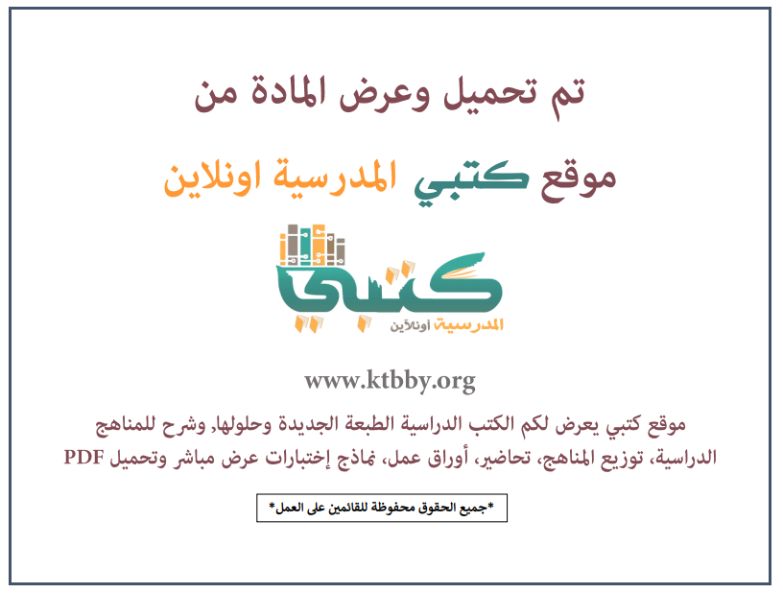
توزيع منهج مادة ( الرياضيات ) للصف السادس الابتدائي - الفصل الدراسي الثالث - العام الدراسي ( ١٤٤٦ هــ )
الأسبوع الأول | الأسبوع الثاني |  | الأسبوع الثالث | أسبوع إجــــــــــازة |  | أسبوع إجــــــــــازة |  |  | الأسبوع الرابع
( ٢/٩ ــــ ٦/٩ ) | ( ٩/٩ ــــ ١٣/٩ ) |  | ( ١٦/٩ ــــ ٢٠/٩ ) | ( ٢٣/٩ ــــ ٢٧/٩ ) |  | ( ١/١٠ ــــ ٥/١٠ ) |  |  | ( ٨/١٠ ــــ ١٢/١٠ )
التهيئة  النسبة والمعدل  جداول النسب  التناسب | اختبار منتصف الفصل  الجبر: حل التناسب  خطة حل المسألة البحث عن نمط  اختبار الفصل + الاختبار التراكمي |  | التهيئة  استكشاف تمثيل النسبة المئوية  النسب المئوية والكسور الاعتيادية  النسب المئوية والكسور العشرية | إجـــازة عيــد الفطــر |  | إجـــازة عيــد الفطــر |  |  | الاحتمال  توسع الاحتمال التجريبي والاحتمال النظري  اختبار منتصف الفصل  فضاء العينة
الأسبوع الخامس | الأسبوع السادس |  | الأسبوع السابع | الأسبوع الثامن |  | الأسبوع التاسع |  |  | الأسبوع العاشر
( ١٥/١٠ ــــ ١٩ /١٠ ) | ( ٢٢/١٠ ــــ ٢٦/١٠ ) |  | ( ٢٩/١٠ ــــ ٣/١١ ) | ( ٦/١١ ــــ ١٠/١١ ) |  | ( ١٣/١١ ــــ ١٧/١١ ) |  |  | ( ٢٠/١١ ــــ ٢٤/١١ )
خطة حل المسألة حل مسألة أبسط  اختبار الفصل + الاختبار التراكمي – التهيئة  قياس وتقدير الزوايا ورسمها | العلاقات بين الزوايا  استكشاف زوايا المثلث  المثلثات  اختبار منتصف الفصل استكشاف زوايا الشكل الرباعي |  | الأشكال الرباعية  خطة حل المسألة الرسم  اختبار الفصل + الاختبار التراكمي  التهيئة | استكشاف محيط الدائرة  محيط الدائرة |  | مساحة متوازي الأضلاع  استكشاف مساحة المثلث  مساحة المثلث  اختبار منتصف الفصل |  |  | خطة حل المسألة إنشاء نموذج  حجم المنشور الرباعي  استكشاف استعمال مخطط لبناء مكعب
الأسبوع الحادي عشر | أسبوع إجــــــــــازة |  | أسبوع إجــــــــــازة | الأسبوع الثاني عشر |  | الأسبوع الثالث عشر
( ٢٧/١١ ــــ ٢/١٢ ) | ( ٥/١٢ ــــ ٩/١٢ ) |  | ( ١٢/١٢ ــــ ١٦/١٢ ) | ( ١٩/١٢ ــــ ٢٣/١٢ ) | ( ٢٦/١٢ ــــ ١/١ ) |  |  | بداية إجازة نهاية العام الدراسي ١/١/١٤٤٧هـ  بداية الدراسة للعام الجديد ١/٣/١٤٤٧هـ
مساحة سطح المنشور الرباعي  اختبار الفصل + الاختبار التراكمي | إجـــازة عيــد الأضحــى |  | إجـــازة عيــد الأضحــى | مراجعــة عـامــــة | اختبارات الفصل الثالث
معلم المادة : |  | مدير المدرسة : |  |  |  |  | المشرف التربوي:

تم العمل على هذا التوزيع من قبل فريق كتبي المدرسية
وهو توزيع مبدئي يمكن استخدامه أو التعديل عليه
حسب ما يراه المعلم مناسباً له وذلك باستخدام ملف الوورد المرفق معه
يسمح النقل مع ذكر المصدر
ولا نسمح بحذف الحقوق إلا للاستخدام الشخصي فقط


